2014年10月高等教育自学考试全国统一命题考试
概率论与数理统计(二) 试卷
(课程代码02197)
本试卷共4页，满分l00分。考试时闻l50分钟。
考生答题注意事项：
1．本卷所有试题必须在答题卡上作答。答在试卷上无效，试卷空白处和背面均可作草稿纸。
2．第一部分为选择题。必须对应试卷上的题号使用2B铅笔将“答题卡”的相应代码涂黑。
3.第二部分为非选择题。必须注明大、小题号。使用0．5毫米黑色字迹签字笔作答。
4．合理安排答题空间，超出答题区域无效。
第一部分 选择题
一、单项选择题(本大题共l0小题，每小题2分。共20分)
在每小题列出的四个备选项中只有一个是符合题目要求的，请将其选出并将“答题卡”的相应代码涂黑。未涂、错涂或多涂均无分。
1．设A，B为随机事件，则事件“A，B恰有一个发生”的正确表示是
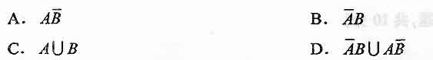
2．设随机事件A与B相互独立，P(A)>0，P(B)>0，则P(AB)=
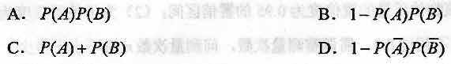
3．下列各函数中是随机变量概率密度的为
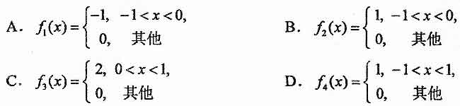
4．设随机变量X～N(-3，2)，则下列随机变量服从标准正态分布的是
5．设二维随机变量(X，Y)的分布函数为F(x,y)，(X，Y)关于Y的边缘分布函数为
，则=
A．F(-∞，y) B．F(+∞，y)
C．F(y,-∞) D．F(y，+∞)
6．设二维随机变量（X,Y）的概率密度为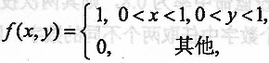则X与Y
A．独立且同分布 B．独立但不同分布
C．不独立但同分布 D．不独立也不同分布
7．设X为随机变量，且D(5X)=50，则D(X)=
A．2 B．10
C．45 D．50
8．设随机变量x的方差存在，则Cov(X，X)=
A．E(X) B．
C． D．D(X)
9．已知二维随机变量(以y)的分布律为
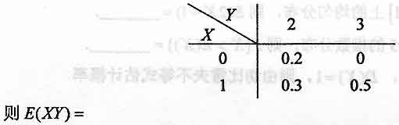
A.0.8 B.1.5
C.2.1 D.50
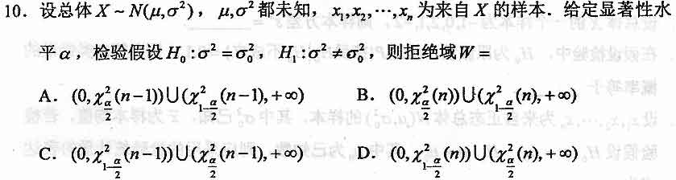第二部分 非选择题
二、填空题(本大题共l5小题，每小题2分，共30分)
请在答题卡上作答。
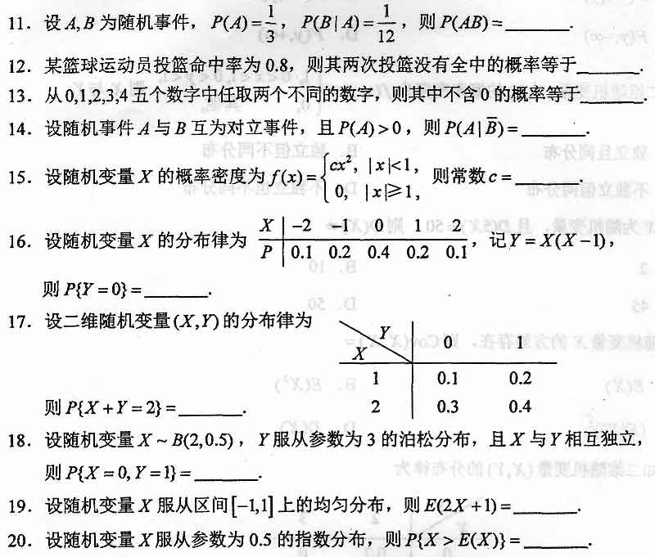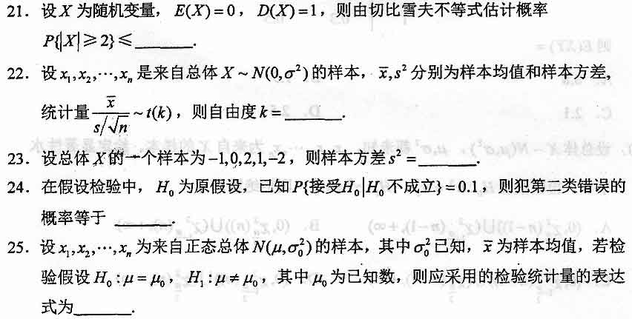
三、计算题(本大题共2小题，每小题8分，共16分)
请在答题卡上作答。
26．己知某专业男女生比例为2：1，在某次考试中，男生的及格率为81％，女生的及格率为90％．求：(1)此次考试的及格率；(2)及格学生中的男女生比例．
27.设二维随机交量(X，Y)的分布律为
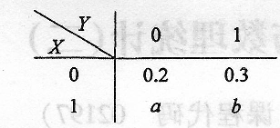
且P﹛Y=0﹜=0．4．求：(1)常数a，b；(2)(X,Y)关于X，Y的边缘分布律
四、综合题(本大题共2小题，每小题l2分。共24分)
请在答题卡上作答。
28．设随机变量X的概率密度为
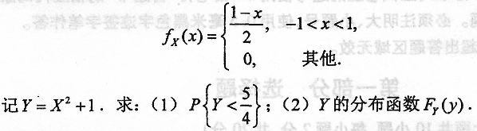
29．设随机变量X与Y相互独立，X～N(0，4)，Y～N(1，4)，记U=X-Y+1，
V=X+Y．求：(1)E(U)，E(V)，D(U)，D(V)；(2)U，V的概率密度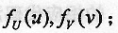
(3)E(UV)．
五、应用题(本大题共l小题，共l0分)
请在答题卡上作答。
30．测量某物体的质量9次，算得平均值=15．4(g)，已知测量数据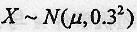
(单位：g)．(1)求该物体质量的置信度为0．95的置信区间；(2)为了使置信度为
0．95的置信区间的长度不超过0．3，需调整测量次数，问测量次数n应不小于多少?
(附：=1．96)
